# 第九单元 HashMap&hashSet 源码分析

# 【授课重点】

1. 如何查看java的源码；
2. 通过查看HashMap类的属性,构造,核心函数读取\存储\删除来解析HashMap\HashSet；

# 【考核要求】

1. 掌握hashMap的加载因子,扩容机制
2. 掌握hashMap的线程安全
3. 掌握hashMap的哈希值
4. 掌握hashMap的Entry数组

# 【教学内容】

## 9.1 课程导入

### 9.1.1 学习源代码的益处

1. 能接触java的真实面貌
2. 能更早的进入到java大神的行列
3. 能够获取到更多面试机会

## 9.2 HashMap分析

### 9.2.1 hashMap的底层存储

hashMap = 数组 +链表 + 红黑树

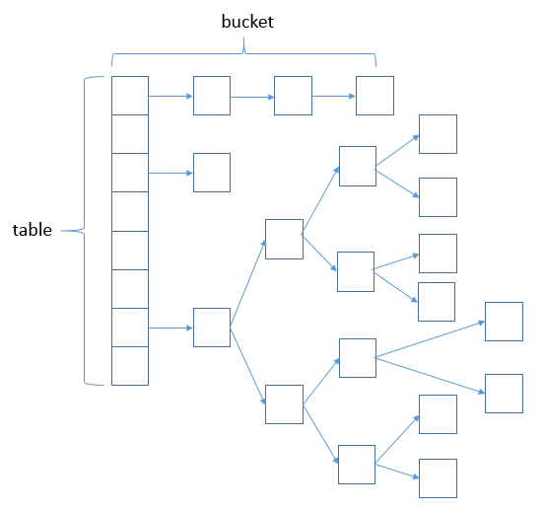

### 9.2.2 HashMap集合源码解析步骤

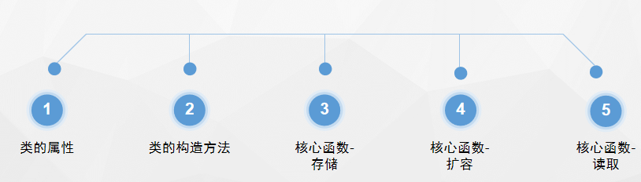

### 类的属性

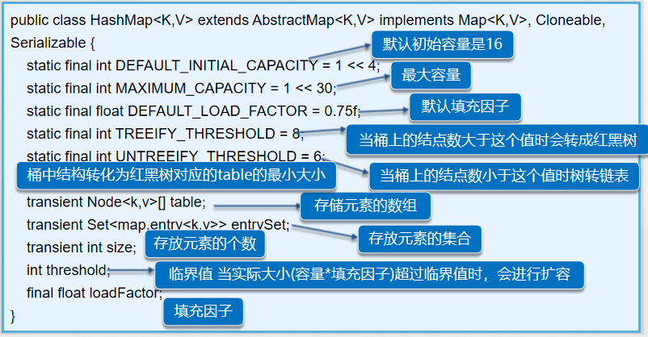

### 9.2.3 类的构造方法

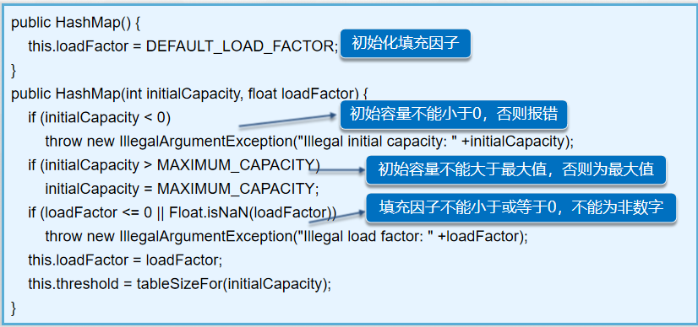

### 9.2.3 核心函数-存储

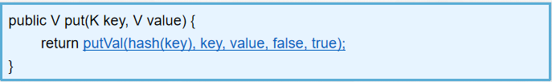

### 9.2.4 核心函数-putVal方法执行过程

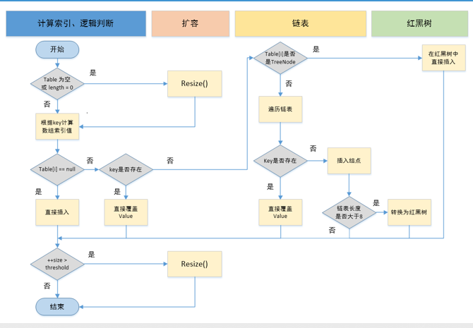

### 9.2.5 核心函数-存储思路

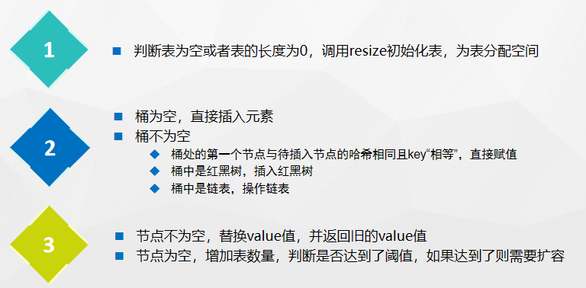

### 9.2.6 核心函数-扩容机制

resize前和resize后的元素布局如下

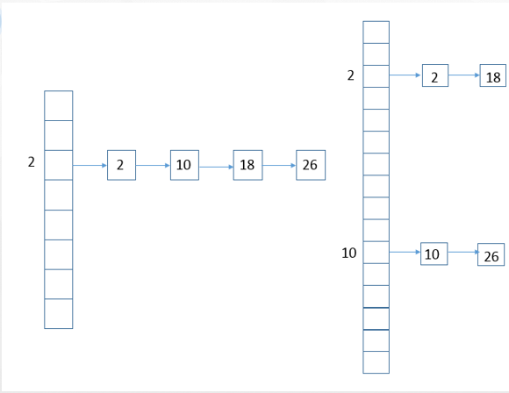

### 9.2.7 核心函数-读取

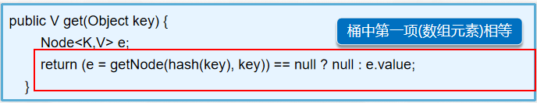

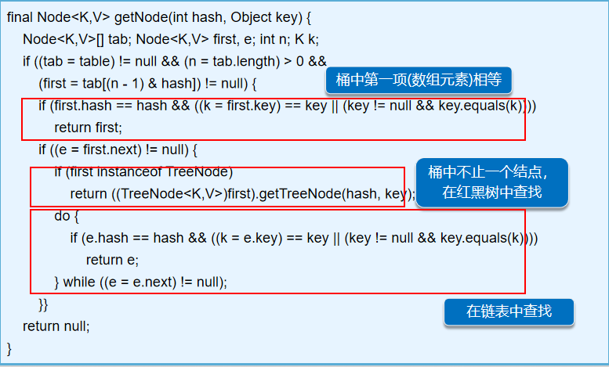

### 9.2.8 小结

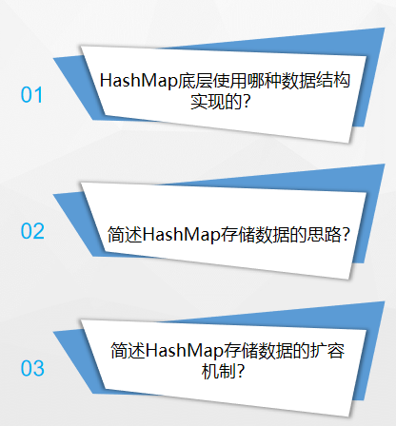

## 9.3 hashSet分析

### 9.3.1 HashSet底层存储

HashSet是基于HashMap实现的，HashSet中的元素都存放在HashMap的  
key上面，而value中的值都是统一的一个private static final Object PRESENT = new  
Object();

### 9.3.2 HashSet集合源码解析步骤

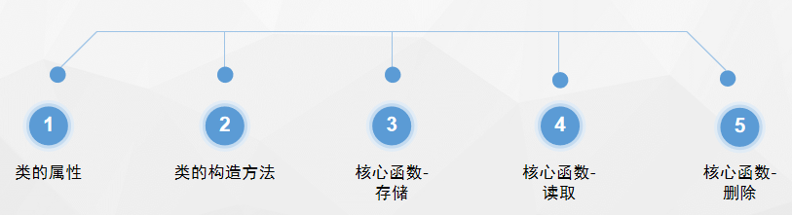

### 9.3.3 类的属性

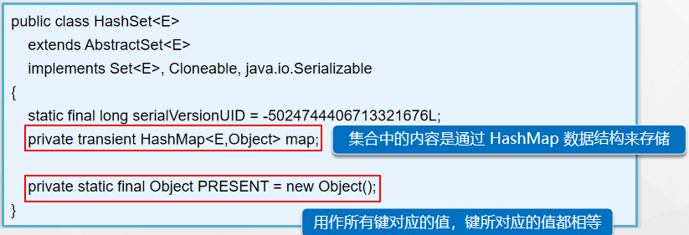

### 9.3.4 类的构造方法

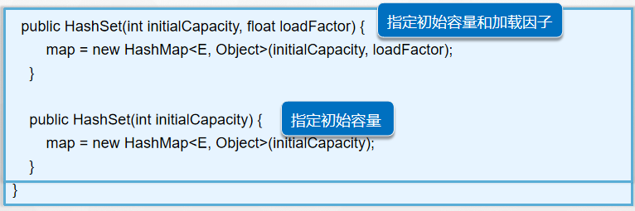

### 9.3.5 核心函数-存储

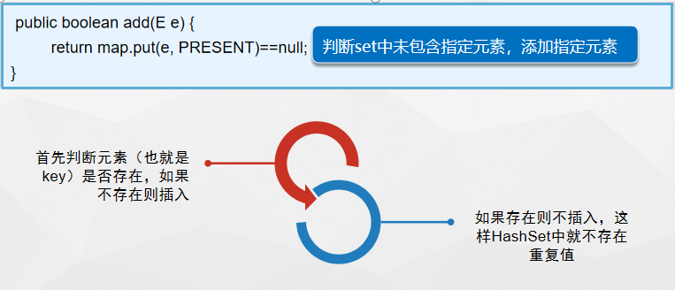

### 9.3.6 核心读取

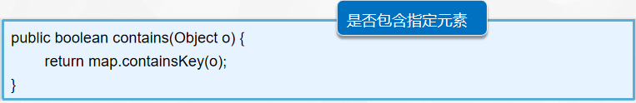

### 9.3.7 核心函数-删除

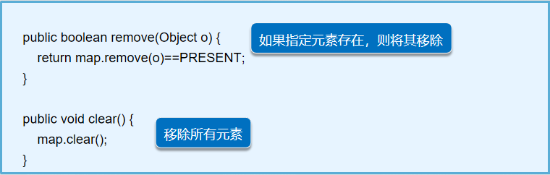

### 9.3.8 小结

